Data: 21.02.2025
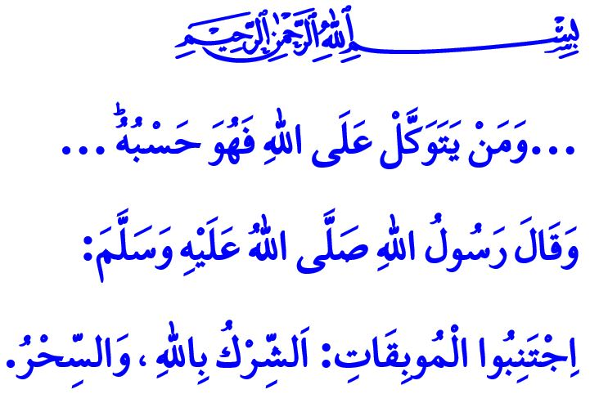 LA CONOSCENZA DELL’INVISTO APPARTIENE SOLO AD ALLAH
Onorevoli Musulmani!
Di tanto in tanto, ci imbattiamo in quelli che fanno magia e stregoneria e quelli che lo fanno fare. Stiamo assistendo a jinn, indovini, medium, creatori di amuleti e informatori che sfruttano i sentimenti e i guadagni delle persone per interessi mondani. Alcuni canali televisivi e canali digitali stanno preparando l’ambiente per coloro che commettono queste malizie. Nel sermone di oggi, cerchiamo di ricordare e di rammentare la visione della nostra grande religione Islam riguardo questi temi.
Cari Credenti!
Secondo la nostra religione, la magia e la stregoneria sono grandi peccati. Il Messaggero di Allah (pbsl) ha detto: “State lontani dalle cose che portano alla rovina, come l’associare altri ad Allah e praticare la magia.” Praticare o far praticare la magia è una violazione dei diritti altrui ed è un’ingiustizia. È un comportamento riprovevole che non si accorda con la nostra fede nel tawhid (l’unicità di Allah) e con il concetto dell’affidarsi ad Allah. Coloro che commettono questo peccato non potranno mai sfuggire all’ira di Allah a meno che non si pentono sinceramente e non si riconciliano con coloro ai quali hanno arrecato danni.
Cari Musulmani!
I jinn, come gli esseri umani, sono servi di Allah. Ci sono sia quelli che credono, sia quelli che non credono. Proprio come gli esseri umani, nemmeno loro conoscono l’ignoto e non possono nuocere a nessuno senza il permesso di Allah. Il Corano afferma: وَلِلّٰهِ غَيْبُ السَّمٰوَاتِ وَالْاَرْضِ “Appartiene ad Allah l’ignoto dei cieli e della terra.” Ed è per questo motivo che, coloro cui sostengono di entrare in contatto con i jinn e di ricevere informazioni sul futuro sono semplicemente dei bugiardi. Ciò che spetta ad un Musulmano riguardo a ciò è di rifugiarsi in Allah dal male dei jinn, così come ci si rifugia dal male degli esseri umani, continuando nell’adorazione e nella preghiera. Inoltre, si dovrebbe seguire il consiglio del Profeta (pbsl) e recitare frequentemente le sura al-Falak e an-Nas. Allo stesso modo, tutte le forme di divinazione che utilizzano benedizioni di Allah, come il caffè, il tè, il sale e le fave, rientrano in ciò che il Corano definisce: رِجْسٌ مِنْ عَمَلِ الشَّيْطَانِ “Sono immonde opere di Satana. Predire il futuro attraverso le carte, l’astrologia, la lettura della mano o del viso è haram ed è un peccato. Diffondere queste pratiche attraverso la televisione, i giornali o i social media è un grave peccato davanti ad Allah. L’avvertimento del Messaggero di Allah (pbsl) su questo tema è chiaro: “Chiunque non accetti ciò che Allah ha rivelato e si rivolga a un indovino o a un sensitivo, credendo alle sue parole, avrà rifiutato ciò che è stato rivelato a Muhammad.”
Cari Credenti!
Allah afferma: “Abbiamo inviato il Corano come guarigione e misericordia per i credenti.” Il Sacro Corano è stato inviato per essere letto, compreso e vissuto. La soluzione ai nostri problemi individuali e sociali si trova in esso. Allo stesso modo, mentre ci rivolgiamo alle cure mediche per guarire dalle malattie, leggere il Corano e fare suppliche a Allah con le preghiere del nostro Amato Profeta Muhammad (pbsl) ci dona salute al corpo e serenità all’anima. Tuttavia, non c’è posto nella nostra religione per guadagni ottenuti scrivendo versetti del Corano o preghiere su un foglio o soffiando su di esso.
Cari Musulmani!
Coloro che praticano la magia e la stregoneria sono stregoni. Coloro che si occupano di spiriti sono spiritisti. Chi legge i fondi di caffè è un indovino. Chi scrive amuleti per ottenere un profitto è un creatore di amuleti. Chi afferma di guarire le persone soffiando è un impostore. Nessuno di questi è un ‘Imam’. Confondere queste persone con i nostri esperti religiosi, che sono i legittimi successori del nostro amato Profeta Muhammad (pbsl), contribuisce alla legittimazione e alla diffusione di queste azioni illecite. Tutte queste credenze infondate e superstizioni trovano spazio in ambienti in cui non esiste una solida fede nel monoteismo e una corretta comprensione della religione. E questo ci mostra chiaramente quanto sia necessario avere una conoscenza corretta della religione, quanto sia indispensabile un’educazione religiosa basata sul Corano e sulla Sunna, e quanto sia pericoloso lo sfruttamento della religione.
Quindi Cari Credenti!
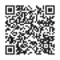
Siamo vigili contro coloro che abusano dei valori della nostra religione e dei sentimenti della nostra gente. Non facciamoci mai ingannare dai superstizionisti che non possono curare i propri problemi e malattie. Non rispettiamo mai gli eretici che invitano ad incontri annunciando che distribuiranno l’acqua con cui sono stati lavati i capelli o la barba del nostro Profeta (pbsl). Adempiamo alle responsabilità che ci spettano in termini di guarigione, successo, sostentamento e fortuna, e poi confidiamo nel nostro Signore. Non dimentichiamo che nessuno e alcun metodo può generare benefici o arrecare danni ad una persona senza il permesso di Allah. L’apprezzamento appartiene solo e solamente ad Allah. Che la fine del nostro discorso sia questo versetto del nostro Signore: “…Chiunque si affida ad Allah, Allah gli basta…”

Bukhari, Tibb, 48.
Nasa’i, Muharaba, 19.
Hûd, 11/123.
Tirmidhi, Tibb, 16.
Al-Mâ’ida, 5/90.
Ibn Majah, Tahara, 122.
Al-İsrâ, 17/82.
At-Talâq, 65/3. Direzione Generale dei Servizi Religiosi

